Міністерство освіти і науки України
Національний технічний університет України
«Київський політехнічний інститут імені Ігоря Сікорського»
Факультет інформатики та обчислювальної техніки
Кафедра обчислювальної техніки

Лабораторна робота №2
із дисципліни
“Основи розробки ПЗ на платформі Java”

Виконав: Перевірила:
студент групи ІМ-43 лектор Дифучина О.Ю
Калєнченко Михайло Олександрович Оцінка:
Номер у списку групи: 2 Дата перевірки:

Київ 2026
Мета роботи: дослідити механізм спадкування класу.

Завдання до роботи:
- Створити класи у відповідності до варіанту завдання, використовуючи класи, побудовані на попередній лабораторній роботі. У головній програмі створити масив екземплярів батьківського класу та виконати розрахункові дії з використанням методів класу. Дослідити відношення спадкування, агрегування та залежності класів: розробка екземплярів класу-агрегата з різними параметрами, виклик методів для екземплярів класу, що агрегуються, розробка класів-нащадків, виклик перевизначених методів для екземплярів класів-нащадків і т.п. Запропонувати свої класи, які розширюють та доповнюють функціональні можливості Вашого пакету класів, та розробити їх. 50 балів
- Запропонувати в одному з класів використання вкладеного класу та локального класу. Дослідити доступ до елементів вкладеного класу з його зовнішнього класу та з інших класів. Дослідити доступ до елементів локального класу з зовнішнього класу. 30 балів.
- Опрацювати створення масивів екземплярів об’єктів мовою Java та основні прийоми обробки масивів: відшукання заданого елемента, відшукання найбільшого(найменшого) значення, сортування масиву, копіювання масиву. 20 балів.
Лістинг програми:
Car.java

public class Car implements Comparable<Car> {
private final String manufacturer;
private final String model;
private String color;
private static final int numberOfWheels = 4;
private double tankCapacity;
private int producingYear;
public Car(String manufacturer, String model, String color, double tankCapacity, int producingYear) {
this.manufacturer = manufacturer;
this.model = model;
this.color = color;
this.tankCapacity = tankCapacity;
this.producingYear = producingYear;
}
public String getColor() { return color; }
public void setColor(String color) {
if (color != null && !color.isEmpty()) {
this.color = color;
}
}
public double getTankCapacity() { return tankCapacity; }
public int getProducingYear() { return producingYear; }
public String getManufacturer() { return manufacturer; }
public String getModel() { return model; }
public void outputCarInfo() {
System.out.println("Car Info: " + manufacturer + " " + model + ", Color: " + color +
", Year: " + producingYear + ", Tank: " + tankCapacity + "L");
}
@Override
public int compareTo(Car other) {
return Integer.compare(this.producingYear, other.producingYear);
}
}

Taxi.java

public class Taxi extends Car {
private final String taxiId;
private final String driverName;
public Taxi(String manufacturer, String model, String color, double tankCapacity,
int producingYear, String taxiId, String driverName) {
super(manufacturer, model, color, tankCapacity, producingYear);
this.taxiId = taxiId;
this.driverName = driverName;
}
public String getDriverName() { return driverName; }
@Override
public void outputCarInfo() {
System.out.print("[TAXI " + taxiId + " | Driver: " + driverName + "] ");
super.outputCarInfo();
}
}

TaxiFleet.java

import java.util.Arrays;
public class TaxiFleet {
private String fleetName;
private Car[] vehicles;
public TaxiFleet(String fleetName, Car[] vehicles) {
this.fleetName = fleetName;
this.vehicles = vehicles;
}
public Car[] getVehicles() { return vehicles; }
// Inner class
public class FleetStatistics {
public void displayTotalFleetTanksCapacity() {
double total = 0;
for (Car car : vehicles) {
total += car.getTankCapacity();
}
System.out.println("Total fuel capacity of '" + fleetName + "': " + total + " Liters.");
}
}
public void performFleetAudit() {
// Local class
class Auditor {
void check() {
System.out.println("Total vehicles audited: " + vehicles.length);
}
}
Auditor auditor = new Auditor();
auditor.check();
}
public Car findCarWithMaxTankCapacity() {
if (vehicles.length == 0) return null;
Car maxCar = vehicles[0];
for (Car car : vehicles) {
if (car.getTankCapacity() > maxCar.getTankCapacity()) {
maxCar = car;
}
}
return maxCar;
}
public Car findCarByModel(String targetModel) {
for (Car car : vehicles) {
if (car.getModel().equalsIgnoreCase(targetModel)) {
return car;
}
}
return null;
}
public void sortVehiclesByYear() {
Arrays.sort(vehicles);
System.out.println("Sorted by producing year.");
}
public Car[] getFleetBackup() {
return Arrays.copyOf(vehicles, vehicles.length);
}
}

Route.java

public class Route {
private double distanceKm;
public Route(double distanceKm) {
this.distanceKm = distanceKm;
}
public double calculateTripCost(Taxi taxi, double pricePerKm) {
System.out.println("Calculating route for driver " + taxi.getDriverName() + "...");
return distanceKm * pricePerKm;
}
}

Main.java

public class Main {
public static void main(String[] args) {
Car[] myCars = {
new Car("Ford", "Focus", "Blue", 55.0, 2013),
new Taxi("Toyota", "Prius", "White", 45.0, 2018, "TX-101", "Misha Zhmih"),
new Car("Lotus", "Omega", "Black", 100.0, 1997),
new Taxi("Skoda", "Octavia", "Green", 60.0, 2021, "TX-202", "Maxim Not Zhmih")
};
TaxiFleet myTaxiFleet = new TaxiFleet("Шайтан Експрес", myCars);
for (Car car : myTaxiFleet.getVehicles()) {
car.outputCarInfo();
}
myTaxiFleet.performFleetAudit();
TaxiFleet.FleetStatistics stats = myTaxiFleet.new FleetStatistics();
stats.displayTotalFleetTanksCapacity();
Route tripToCenter = new Route(15.5);
if (myCars[1] instanceof Taxi) {
double cost = tripToCenter.calculateTripCost((Taxi) myCars[1], 12.0);
System.out.println("Trip cost: " + cost);
}
Car maxTankCar = myTaxiFleet.findCarWithMaxTankCapacity();
System.out.println("Car with max capacity: " + maxTankCar.getManufacturer() + " (" + maxTankCar.getTankCapacity() + "L)");
Car foundCar = myTaxiFleet.findCarByModel("Prius");
System.out.println("Found 'Prius': " + (foundCar != null));
myTaxiFleet.sortVehiclesByYear();
for (Car car : myTaxiFleet.getVehicles()) {
System.out.println(car.getManufacturer() + " - " + car.getProducingYear());
}
Car[] backup = myTaxiFleet.getFleetBackup();
System.out.println("Backup created with size: " + backup.length);
}
}

Результати тестування класів:

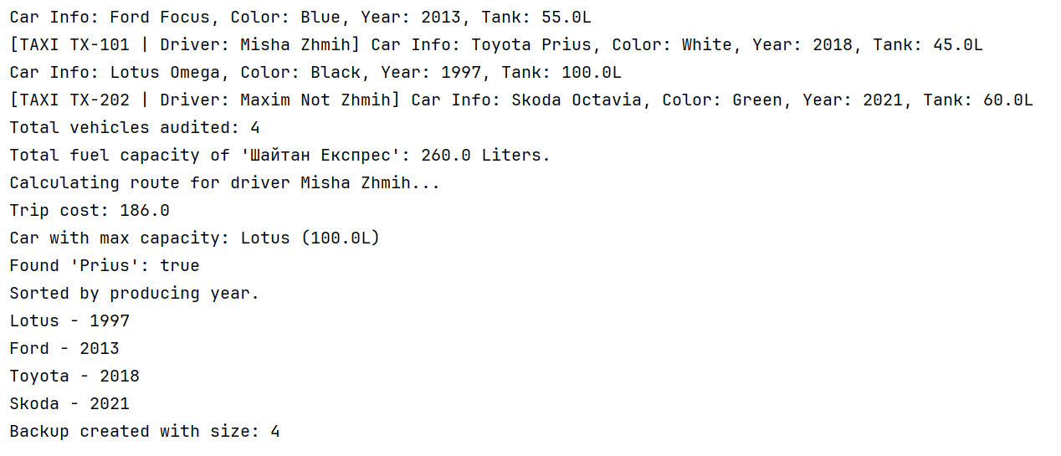

Результати дослідження відношення спадкування:
У ході написання програмного коду відповідно до завдання я вдосконалив клас Car та змоделював його нащадка Taxi. На спадкування вказує extends Car в оголошенні класу та виклик super(manufacturer, model, color, tankCapacity, producingYear) у конструкторі нащадка. Також було реалізовано поліморфізм (перевизначення) методу outputCarInfo(). Наслідування дало змогу одночасно використовувати функціонал базового класу та розширювати його у саб-класі.

Діаграма класів
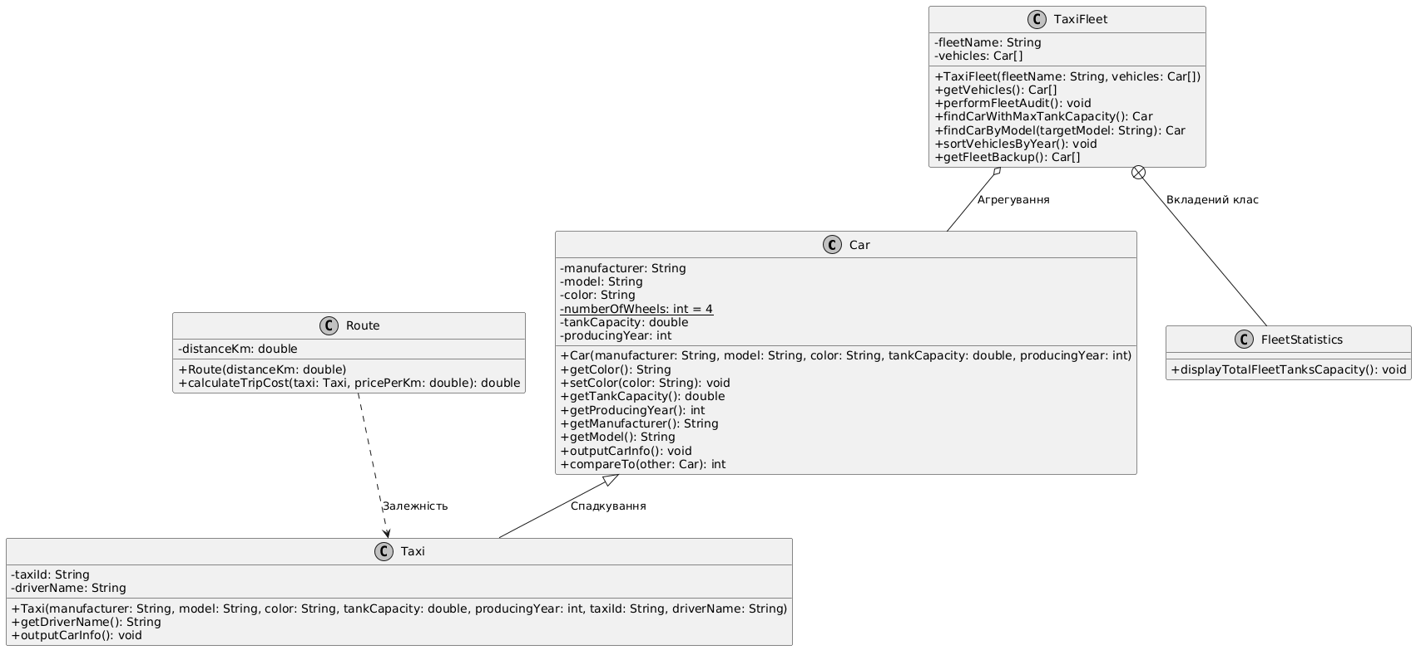

Висновки про переваги та недоліки використання спадкування класів у
программах

Переваги: Спадкування дає нам змогу повторного використання коду, визначивши поля та методи, що дублюються у спільному базовому класі. Використовуючи цей принцип ми можемо представляти класи, як об’єкти в реальному світі, у яких є батьківські класи і, можливо, нащадки. Також наслідування надає можливість обробки певних даних із спільним базовим класом через єдиний інтерфейс. Простіше кажучи, ми менше залежимо від деталей реалізації.
Недоліки: Серед недоліків можна виділити те, коли у нас у одного базового класу багато нащадків на різних рівнях. Наслідки - сильна зв’язаність та крихкість коду, коли найменша зміна у батьківському коді може усе зламати.

